3、基于流水技术构成模型计算机的实验

一．实验目的
在掌握 RISC 处理器构成的模型机实验基础上，进一步将其构成一台具有流水功能的模 型机。

二．实验设备
1．TDN-CM++教学实验系统一台。
2．PC 微机一台。

三．实验原理
1．本实验中 RISC 处理器指令系统的定义
A．选用使用频度比较高的五条基本指令：
MOV、ADD、STORE、LOAD、JMP
B．寻址方式采用寄存器寻址及直接寻址两种方式。
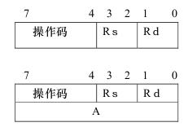
C．指令格式采用单字长及双字长两种格式：
其中 Rs、Rd 为不同状态，则选中不同寄存器：
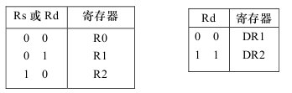
MOV、ADD 两条指令为单周期执行完成。STORE、LOAD、JMP 三条指令为两周期执行完成。在 STORE、LOAD 两条指令里，A 为存或取数的直接地址；在 JMP 指令里，A 为转移地址的立即数。
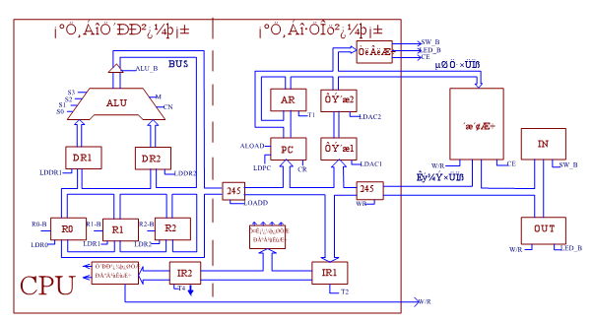
2．基于 RISC 处理器的流水方案设计原理：
A．本模型机采用的数据通路图如图 3-1 所示：
图 3-1
B．流水模型机工作原理示意图如图 3-2：
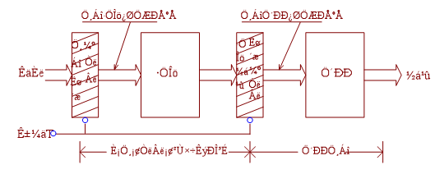
图 3-2
本实验的流水模型机采用两级流水，将系统分为“指令分析部件”和“指令执行部件”，各部件的执行周期均为一个机器周期。如图 14-2 所示：“指令分析部件”主要是取指、译码、操作数形成，IR1 将指令码锁存，译码产生出分析部件所需的控制信号，形成操作数，在机器周期结束时，也就是 T4 的下沿将指令码递推到 IR2 锁存，完成指令的分析。“指令执行部件”主要负责执行指令，在 IR2 锁存指令码后，就会译码出执行部件需要的控制信号，完成指令的执行。与此同时分析部件完成了下一条指令的分析。以上的过程反应出了流水技术在“时空”上的并行性。除第一个机器周期外，其它周期两个部件都是同时工作的，每一个周期都会有一个结果输出。
“指令分析部件”的设计主要采用了 PC 专用通路和两级暂存技术，PC 专用通路是为访存指令预取操作数地址而用，暂存器是用来暂存操作数地址，设计两级暂存可以避免连续两条访存指令带来的冲突。如果是一级暂存，在分析第一条访存指令时，在 T3 时刻将操作数地址存入暂存。在下一个机器周期里执行该访存指令，同时分析第二条访存指令，第一条访存指令的操作数地址要在 T4 时刻才用到，但是 T3 时刻已经被分析的第二条访存指令的操作数地址复盖，这样就引起了冲突。两级暂存可解决这问题。“指令执行部件”采用实验线路板上的“ALU UNIT”和“REG UNIT”两个单元。
下面介绍一下流水方案的逻辑实现。将一个机器周期分成四个节拍，分别为 T1、T2、T3、T4。首先在 T1 时刻的上沿，程序计数器 PC 将操作码地址打入地址寄存器 AR（PC－＞AR）；然后在 T2 时刻的上沿，PC＋1 并且将指令的操作码打入指令寄存器；如果是单字节指令，如 MOV、ADD 指令，到此已经完成了指令的预取及分析，如果是双字节指令，如STORE、LOAD 指令(JMP 指令例外)，在 T3 时刻的上沿选中 PC 专用通路，将操作数地址打入暂存 1 中保存，JMP 指令则将转移地址直接打入 PC 中；在 T4 时刻的上沿，PC＋1（JMP指令则不加 1）并且将暂存 1 的数据打入暂存 2 中保存；在 T4 的下沿将控制信号锁存。这时双字节指令的预取及分析也完成。
在下一个机器周期的 T4 时刻完成指令的执行。“指令分析部件”同时预取分析下一条指令。
C．本实验的指令系统如下：
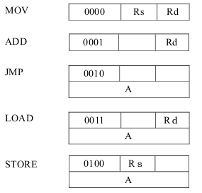
D．本实验的程序如下：
地址（H） 内容（H） 助记符 说明
00 30 LOAD [80]，R0 [80H]－＞R0
01 80
02 00 MOV R0，DR1 R0－＞DR1
03 03 MOV R0，DR2 R0－＞DR2
04 10 ADD DR1，DR2，R0 DR1+DR2－＞R0
05 40 STORE R0，[82] R0－＞[82H]
06 82
07 20 JMP 00 00H－＞PC
08 00
3． 本实验除“指令执行部件”为板上的“ALU UNIT”和“REG UNIT” 电路构成外，其余全部由 CM＋＋板上的一片 CPLD 芯片设计，输入设备、输出设备、RAM 及时序仍由板上输入单元、输出显示单元、存储器单元及时序单元电路给出。在本实验的设计中，00H~7FH 为存储器地址，80H 为输入单元端口地址，82H为输出单元端口地址。

四．CPLD 芯片设计程序
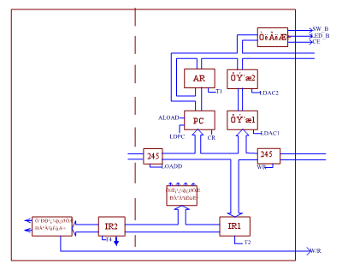
1．在图 8.6-1 中须用 CPLD 描述的部分见图 3-3。
图 3-3

2．顶层模块电路图见图 3-4。
3．设计各子模块功能描述程序。

五．实验步骤
1．编译上述所设计的程序，将生成的 JEDEC 文件下载至 1032 芯片中。
2．按图 3-5 连接实验线路，仔细查线无误后接通电源。
3．向存储器中写入机器程序。
4．在输入单元（INPUT DEVICE）上置一数据，然后拨动 CLR 总清开关（1 →0 →1）使 PC 清零。
5．单步或连续运行程序，可以看见输出单元显示输入单元数据乘 2 的结果。
6．联机运行程序时，进入软件界面，装载机器指令后，选择“【运行】－【通路图】－【流水模型机】”功能菜单打开相应动态数据通路图，按相应功能键即可联机运行、监控、调试程序。在本数据通路图中，上位机软件直接可做单节拍操作，以及单周期运行指令、单步机器指令、连续运行等调试操作。
总清开关 CLR 清零（1→0→1），使程序首址置为 00H，程序可从头开始运行。

六．性能评测
1． 本实验在精简指令处理器的基础上以流水方案实现模型机功能，除第一个机器周期预取指令外，其它每个机器周期都有结果输出，与前面的基于 RISC 处理器构成的模型机相比大大提高了执行效率，前面基于 RISC 处理器的实验没有指令预取部件和指令执行部件的概念，在遇到访内指令时它需要两个机器周期才能完成。
2． 本实验流水方案清晰，易于理解。由于该实验是流水的原理性实验，故指令系统也比较简单。

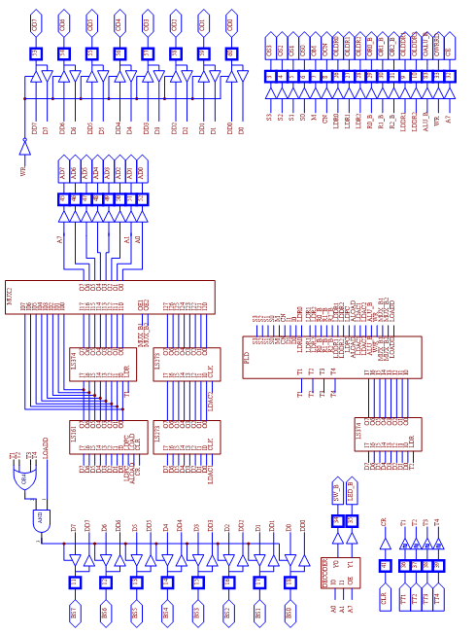
图 3-4

